TISKOVÁ ZPRÁVA

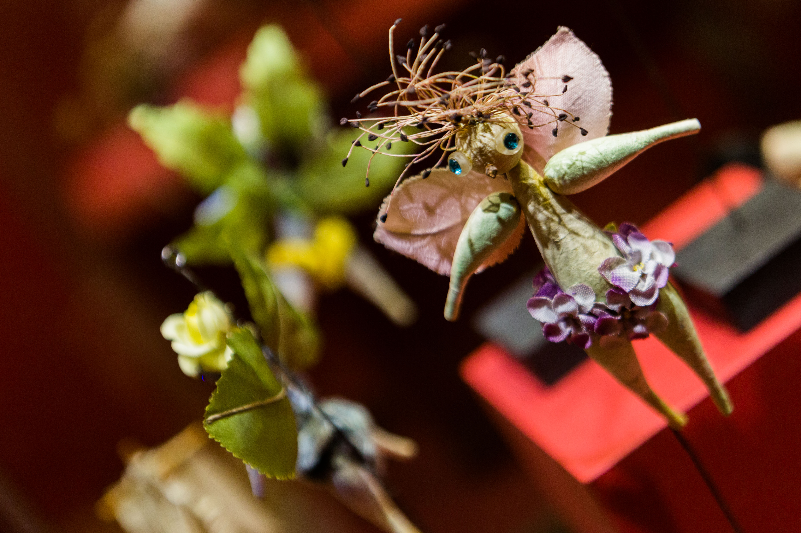

TZ – Magický svět změn aneb Svět se mění a my s ním
Muzeum loutkářských kultur v Chrudimi otevírá pro veřejnost proměněnou stálou expozici Magický svět loutek. Návštěvníkům nabídne audiovizuální prezentace vystavených exponátů, interaktivní prvky i nové exponáty. Slavnostní vernisáž se uskuteční 22. června 2020 od 17 hodin.
Muzeum loutkářských kultur v Chrudimi patří k turisticky nejnavštěvovanějším atraktivitám východních Čech s více jak 35 tisíci návštěvníky každý rok. Páteří muzejní prezentace v historickém renesančním Mydlářovském domě je od roku 2012 stálá expozice „Magický svět loutek“. Ta návštěvníky vede nejen svébytnou historií českého loutkářství od jeho počátků na konci 18. století, ale v souladu s mezinárodním charakterem muzea ukazuje i to nejzajímavější z loutek Orientu. Hlavním záměrem obměny stálé expozice je, vedle jejího oživení a zatraktivnění pro návštěvníky, rovněž snaha ukázat některé vzácné sbírkové předměty a artefakty spjaté s loutkovým divadlem, které byly před zraky veřejnosti dosud ukryty v depozitáři.
Mezi takové klenoty patří loutky Jiřího Trnky nebo kompletní výprava představení Enšpígl, jedné z nejdůležitějších inscenací moderního českého loutkového divadla. Celou scénu včetně řezbovaných loutek mistrně realizoval František Vítek. V malém sále, dříve věnovanému maňáskům, se návštěvníci seznámí s filmovou loutkovou tvorbou. Vedle filmových loutek Jiřího Trnky budou vystavené také loutky Břetislava Pojara nebo Karla Zemana a loutky z televizní tvorby manželů Lamkových. V části věnované zahraničí budou moci návštěvníci díky interaktivní videoprezentaci zhlédnout loutkářské umění z celého světa, více prostoru také dostane vietnamské vodní divadlo.
Expozice bude také rozšířena o poslechový koutek, kde se budou moci návštěvníci přenést nazpět v čase a poslechnout si zvukové ukázky z muzejní sbírky, zaposlouchat se do hlasů potomků starých kočovných loutkářů nebo do příběhů legendárního Spejbla a Hurvínka v podání Josefa Skupy či Miloše Kirschnera. Také pohádková studna v Mydlářovském domě konečně vydá svoje tajemství a odpoví na jakoukoliv otázku. Pro zvídavé návštěvníky muzeum navíc připravilo aplikaci audioprůvodce, kterou si bude možné stáhnout do mobilního telefonu.
Slavnostní otevření oživené stálé expozice Magický svět loutek se uskuteční v pondělí 22. června 2020 od 17 hodin na terase muzea. Spolu se stálou expozicí se návštěvníkům otevřou také herny a další prostory, které byly dosud z hygienických a bezpečnostních důvodů uzavřeny.

autor: Břetislav Oliva

Kontaktní údaje:

Břetislav Oliva
email: bretislav.oliva@puppets.cz
tel. 778 712 531

